Министерство науки и высшего образования Российской Федерации
ФЕДЕРАЛЬНОЕ ГОСУДАРСТВЕННОЕ АВТОНОМНОЕ ОБРАЗОВАТЕЛЬНОЕ УЧРЕЖДЕНИЕ ВЫСШЕГО ОБРАЗОВАНИЯ
«НАЦИОНАЛЬНЫЙ ИССЛЕДОВАТЕЛЬСКИЙ УНИВЕРСИТЕТ ИТМО»
(Университет ИТМО)

Факультет Прикладная информатика

Образовательная программа Мобильные и сетевые технологии

Направление подготовки(специальность) 09.03.03 Прикладная информатика

ОТЧЕТ
ПО ЛАБОРАТОРНОЙ РАБОТЕ №2

По дисциплине «Проектирование и реализация баз данных»

Тема: “Анализ данных. Построение инфологической модели данных БД”

Выполнила Просветова В.; К3241.
Проверила Говорова М.М.
Дата 14.11.2025г.

Санкт-Петербург 2025

Цель работы:
Разработать инфологическую модель данных для предметной области «Библиотека» и сформировать структуру базы данных, предназначенной для хранения сведений об авторах, переводчиках, составителях, областях знаний книг, издательстве и их экземплярах, читателях, сотрудниках библиотеки, а также о процессах поступления, списания и выдачи книг.
Практическое задание(Вариант 3):
- Проанализировала предметную область «Библиотека» в соответствии с индивидуальным вариантом задания.
- Выполнила инфологическое моделирование базы данных по заданной предметной области с использованием метода ER-диаграмм («сущность–связь») в нотации Питера Чена–Кириллова.
- Реализовала разработанную инфологическую модель данных в нотации IDEF1X.
Выполнение:
1.Название базы данных: «Библиотека»
2.Состав реквизитов сущностей:
- Автор (ID_автора, Имя, Фамилия, Отчество)
- Составитель (ID_составителя, Имя, Фамилия, Отчество)
- Переводчик (ID_переводчика, Имя, Фамилия, Отчество, Язык_перевода)
- Область_знания (ID_области_знания, Наименование)
- Издательство (ID_издательства, Название, Город)
- Книга (ID_книги, Вид_издания, Библиотечный_шифр, Язык_перевода, Год_выпуска, Номер_тома, Название, ID_автора, ID_составителя, ID_области_знания, ID_переводчика, ID_издательства, ID_области_знания)
- Экземпляр (ID_экземпляра, Место_хранения, Цена, Статус, Количество, ID_акта_списания, ID_акта_поступления)
- Поступление_книг (ID_поступления, Дата_получения, Поставщик, ID_сотрудника, ID_акта_поступления, ID_поставщика)
- Состав_акта_поступления (ID_акта_поступления, ID_экземпляра, Стоимость, Количество)
- Списание_книг (ID_списания, Дата_списания, Примечание, ID_сотрудника, ID_акта_списания)
- Состав_акта_списания (ID_акта_списания, ID_экземпляра, Причина, Количество)
- Читатель (ID_читательского_билета, Фамилия, Имя, Отчество, Адрес, Телефон,
Электронная_почта, ID_записи)
- Паспортные_данные (ID_записи, Дата_изменения, Серия_номер)
- Выдача_книги (ID_выдачи, Дата_выдачи, Дата_возврата, Штраф, ID_экземпляра, ID_сотрудника, ID_читательского_билета)
- Сотрудник (ID_сотрудника, Имя, Фамилия, Отчество, Количество_ставок)
- Должность (ID_должности, Оклад, Дата_изменения, ID_сотрудника)
3. Схема инфологической модели данных БД в нотации Питера Чена-Кириллова:
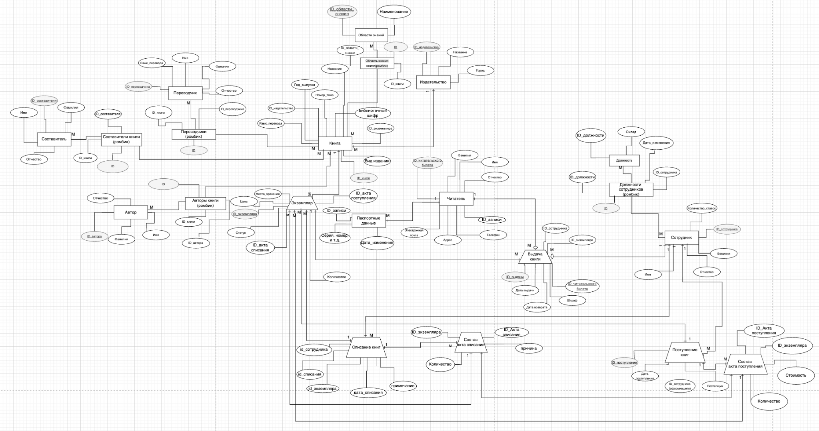
4.Схема инфологической модели данных БД в нотации IDEF1X:
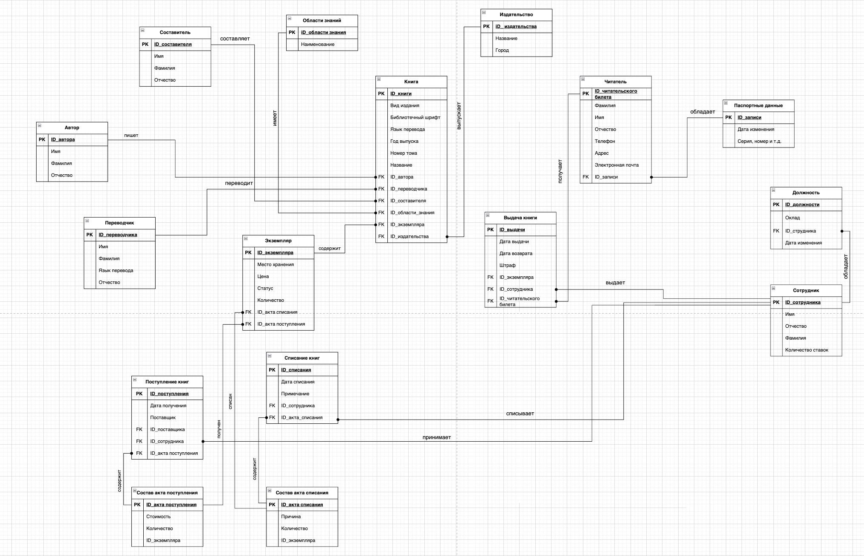
5.Описание атрибутов сущностей и ограничений на данные:
Наименова-ние атрибута | Тип | Первичный ключ |  |  | Внеш- ний ключ | Обяза- тель- ность | Ограниче- ния целостности
Наименова-ние атрибута | Тип | Собствен- ный атрибут |  | Внеш- ний ключ | Внеш- ний ключ | Обяза- тель- ность | Ограниче- ния целостности
Сущность 1: Автор
ID_автора | INTEGER | + |  |  | - | + | Уникален
Имя |  | - |  |  | - | + | Длина строки должна быть  >1
  VARCHAR(50)
Фамилия |  | - |  |  | - | + | Длина строки должна быть  >1
  VARCHAR(50)
Отчество | VARCHAR(50) | - |  |  | - | - | Если не NULL, длина строки должна быть  >1
Сущность 2: Переводчик
ID_переводчика | INTEGER |  | + |  | - | + | Уникален
Имя | VARCHAR(50) |  | - |  | - | + | Длина строки должна быть  >1
Фамилия | VARCHAR(50) |  | - |  | - | + | Длина строки должна быть  >1
Отчество | VARCHAR(50) |  | - |  | - | - | Если не NULL, длина строки должна быть  >1
Язык_перевода | VARCHAR(50) |  | - |  | - | +
  Значение выбирается из списка допустимых языков

Наименова-ние атрибута | Тип | Первичный ключ |  |  | Внеш- ний ключ | Обяза- тель- ность | Ограниче- ния целостности
Наименова-ние атрибута | Тип | Собствен- ный атрибут |  | Внеш- ний ключ | Внеш- ний ключ | Обяза- тель- ность | Ограниче- ния целостности
Сущность 3: Составитель
ID_составителя | INTEGER | + |  |  | - | + | Уникален
Имя | VARCHAR(50) | - |  |  | - | + | Длина строки должна быть  >1
Фамилия | VARCHAR(50) | - |  |  | - | + | Длина строки должна быть  >1
Отчество | VARCHAR(50) | - |  |  | - | - | Если не NULL, длина строки должна быть  >1
Сущность 4: Область знания
ID_области_знания | INTEGER |  | + |  | - | + | Уникален
Наименование | VARCHAR(50) |  | - |  | - | +
  Уникально в таблице

Наименова-ние атрибута | Тип | Первичный ключ |  |  | Внеш- ний ключ | Обяза- тель- ность | Ограниче- ния целостности
Наименова-ние атрибута | Тип | Собствен- ный атрибут |  | Внеш- ний ключ | Внеш- ний ключ | Обяза- тель- ность | Ограниче- ния целостности
Сущность 5: Издательство
ID_издательства | INTEGER | + |  |  | - | + | Уникален
Название |  | - |  |  | - | + | Нет ограничений
  VARCHAR(100)
Город |  | - |  |  | - | - | Длина строки должна быть  >3
  VARCHAR(100)
Сущность 6: Книга
ID_книги | INTEGER |  | + |  | - | + | Уникален
Название |  |  | - |  | - | + | Нет ограничений
  VARCHAR(255)
Вид_издания |  |  | - |  | - | + | Значение из списка (монография, сборник, справочник и т.п.)
  VARCHAR(50)
Библиотечный_шифр |  |  | - |  | - | + | Формат шифра ББК / УДК
  VARCHAR(50)
Язык_перевода |  |  | - |  | - | - | Должно быть не NULL, если книга имеет перевод
  VARCHAR(50)
Год_выпуска | INTEGER |  | - |  | - | + | >1600
Номер_тома | INTEGER |  | - |  | - | -
  Если не NULL, то ≥ 1
ID_автора | INTEGER |  | - |  | + | + | Значение соответствует ID_автора сущности «Автор»
ID_составителя | INTEGER |  | - |  | + | +
  Значение соответствует ID_составителя сущности «Составитель»
ID_переводчика | INTEGER |  | - |  | + | -
  Значение соответствует ID_переводчика сущности «Переводчик»
ID_области_знания | INTEGER |  | - |  | + | +
  Значение соответствует ID_области_знания сущности «Область_знания»
D_издательства | INTEGER |  | - |  | + | + | Значение соответствует ID_издательства сущности «Издательство»

Наименова-ние атрибута | Тип | Первичный ключ |  |  | Внеш- ний ключ | Обяза- тель- ность | Ограниче- ния целостности
Наименова-ние атрибута | Тип | Собствен- ный атрибут |  | Внеш- ний ключ | Внеш- ний ключ | Обяза- тель- ность | Ограниче- ния целостности
Сущность 7: Экземпляр
ID_экземпляра | INTEGER | + |  |  | - | + | Уникален
Место_хранения |  | - |  |  | - | + | Наличие стеллажа и полки
  VARCHAR(20)
Цена | INTEGER | - |  |  | - | +
  ≥ 0
Количество | INTEGER | - |  |  | - | + | > 0
Статус |  | - |  |  | - | + | «в наличии», «выдан», «списан» и т.п.(значения выбираются из списка)
  VARCHAR(50)
ID_акта_списания | INTEGER | - |  |  | + | -
  Значение соответствует ID_акта_списания сущности «Списание_книг», если оно не NULL
ID_акта_поступления | INTEGER | - |  |  | + | -
  Значение соответствует ID_акта_поступления сущности «Поступление_книг», если не NULL
Сущность 8: Поступление_книг
ID_поступления | INTEGER |  | + |  | - | + | Уникален
Дата_получения |  |  | - |  | - | + | Дата получения после 1970 года и меньше или равна текущей дате
  DATE
Поставщик |  |  | - |  | - | + | Нет ограничений
  VARCHAR(100)
ID_сотрудника | INTEGER |  | - |  | + | +
  Значение соответствует ID_сотрудника сущности «Сотрудник»
ID_акта_поступления | INTEGER |  | - |  | + | +
  Значение соответствует ID_акта_поступления сущности «состав_акта_поступления»

Наименова-ние атрибута | Тип | Первичный ключ |  |  | Внеш- ний ключ | Обяза- тель- ность | Ограниче- ния целостности
Наименова-ние атрибута | Тип | Собствен- ный атрибут |  | Внеш- ний ключ | Внеш- ний ключ | Обяза- тель- ность | Ограниче- ния целостности
Сущность 9: Состав_акта_поступления
ID_акта_поступления | INTEGER | + |  |  | - | + | Уникален
ID_экземпляра | INTEGER | - |  |  | + | +
  Значение соответствует ID_экземпляра сущности «Экземпляр»
Стоимость | INTEGER | - |  |  | - | + | ≥ 0
Количесвто | INTEGER | - |  |  | - | + | > 0
Сущность 10: Списание_книг
ID_списания | INTEGER |  | + |  | - | + | Уникален
Дата_списания | DATA |  | - |  | - | + | Не раньше даты поступления соответствующих экземпляров и больше 1970 года
Причина | VARCHAR(255) |  | - |  | - | + | Например: ветхость, утрата, непрофильность и т.п.(выбор значения из списка)
ID_сотрудника | INTEGER |  | - |  | + | +
  Значение соответствует ID_сотрудника сущности «Сотрудник»
ID_акта_списания | INTEGER |  | - |  | + | +
  Значение соответствует ID_акта_списания сущности «Состав_акта_списания»

Наименова-ние атрибута | Тип | Первичный ключ |  |  | Внеш- ний ключ | Обяза- тель- ность | Ограниче- ния целостности
Наименова-ние атрибута | Тип | Собствен- ный атрибут |  | Внеш- ний ключ | Внеш- ний ключ | Обяза- тель- ность | Ограниче- ния целостности
Сущность 11: Состав_акта_списания
ID_акта_списания | INTEGER | + |  |  | _ | + | Уникален
ID_экземпляра | INTEGER | - |  |  | + | +
  Значение соответствует ID_экземпляра сущности «Экземпляр»
Причина | Дата_изменения | - |  |  | - | + | Например: ветхость, утрата, непрофильность и т.п.(выбор значения из списка)
Количество | INTEGER | - |  |  | - | + | > 0
Сущность 12: Паспортные_данные
ID_записи | … |  | + |  | _- | + | Уникален
Дата_изменения | DATE |  | - |  | - | -
  Если не NULL, то дата изменения паспортных данных
Серия_номер |  |  | - |  | - | + | Уникален, формат «СССС NNNNNN» (по маске)
  VARCHAR(50)

Наименова-ние атрибута | Тип | Первичный ключ |  |  | Внеш- ний ключ | Обяза- тель- ность | Ограниче- ния целостности
Наименова-ние атрибута | Тип | Собствен- ный атрибут |  | Внеш- ний ключ | Внеш- ний ключ | Обяза- тель- ность | Ограниче- ния целостности
Сущность 13: Читатель
ID_читательского_билета | INTEGER | + |  |  | - | + | Уникален
Фамилия | VARCHAR(50) | - |  |  | - | + | Длина строки должна быть  >1
Имя | VARCHAR(50) | - |  |  | - | + | Длина строки должна быть  >1
Отчество | VARCHAR(50) | - |  |  | - | - | Если не NULL, длина строки должна быть  >1
Адрес | VARCHAR(50) | - |  |  | - | + | Нет ограничений
Телефон | INTEGER | - |  |  | - | + | Проверка по формату телефонного номера
Электронная_поста | VARCHAR(50) | - |  |  | - | -
  Проверка по формату e-mail
ID_записи | INTEGER | - |  |  | + | + | Значение соответствует ID_записи сущности «Паспортные данные»
Сущность 14: Выдача_книги
ID_выдачи | INTEGER |  | + |  | - | + | Уникален
Дата_выдачи | DATA |  | - |  | - | + | Не позже текущей даты
Дата_возврата | DATA |  | - |  | - | +
  Если не NULL, то ≥ Дата_выдачи
Штраф | INTEGER |  | - |  | - | + | ≥ 0
ID_экземпляра | INTEGER |  | - |  | + | + | Значение соответствует ID_экземпляра сущности «Экземпляр»
ID_сотрудника | INTEGER |  | - |  | + | + | Значение соответствует ID_сотрудника сущности «Сотрудник»
ID_читательского_билета | INTEGER |  | - |  | + | + | Значение соответствует ID_читательского билета сущности «Читатель»

Наименова-ние атрибута | Тип | Первичный ключ |  |  | Внеш- ний ключ | Обяза- тель- ность | Ограниче- ния целостности
Наименова-ние атрибута | Тип | Собствен- ный атрибут |  | Внеш- ний ключ | Внеш- ний ключ | Обяза- тель- ность | Ограниче- ния целостности
Сущность 15: Должность
ID_должности | INTEGER | + |  |  | - | + | Уникален
Оклад | INTEGER | - |  |  | - | + | > прожиточного минимума
Дата_изменения | DATA | - |  |  | - | + | Дата начала действия указанной должности
Сущность 16: Сотрудник
ID_сотрудника | INTEGER |  | + |  | - | + | Уникален
Имя | VARCHAR(50) |  | - |  | - | +
  Длина строки должна быть
  >1
Фамилия | VARCHAR(50) |  | - |  | - | +
  Длина строки должна быть
  >1
Отчество | VARCHAR(50) |  | - |  | - | -
  Если не NULL, длина строки должна быть
  >1
Количество_ставок | INTEGER |  | - |  | - | + | > 0
ID_должности | INTEGER |  | - |  | + | + | Значение соответствует ID_должности билета сущности «Должность»

Вывод:
В ходе выполнения лабораторной работы была проведена аналитическая обработка предметной области «Библиотека» и на основе результатов анализа разработана инфологическая модель данных. Были выделены ключевые сущности, их атрибуты и взаимосвязи, что позволило сформировать структурированное представление о процессах учёта изданий, экземпляров, читателей, сотрудников, поступления, списания и выдачи книг.
Построены две модели данных: ER-диаграмма в нотации Питера Чена–Кириллова и логическая модель в нотации IDEF1X. Эти модели обеспечивают наглядное отображение структуры будущей базы данных и служат основой для её дальнейшей реализации в СУБД. Для всех сущностей был сформирован полный перечень атрибутов с указанием типов данных, ключей и ограничений целостности, что гарантирует корректность и непротиворечивость хранимой информации.

